120 Организация вычислительных процессов в ЭВМ, комплексах, сетях и системах
Процедура обработки прерывания читает из порта 60h скан-код и определяет, была ли клавиша нажата или отпущена, а также с какой именно клавишей было произведено это действие. Если действия производились с клавишей переключателем (Insert, CapsLock и т.п.) или со специальной клавишей (Ctrl, Shift, Alt), обработчик изменяет статус (нажата, отпущена) этой клавиши в специальном слове состояния клавиатуры, находящемся в области данных BIOS по адресу 0040:0017. Кроме этого, обработчик проверяет также, не была ли нажата специальная клавиша (или комбинация клавиш): PnScr, SysRq, Pause, Ctrl-Alt-Del, Ctrl-Break, Ctri-NumLock и др, — и, если это так, обработчик вызывает другое прерывание, обрабатывающее соответствующую ситуацию (например, IBh при нажатии Ctrl-Break).
В остальных случаях обработчик сопоставляет нажатую клавишу с состоянием клавиш—переключателей и формирует соответствующий код (ASCII для клавиш с симво-юм ASCII или расширенный для не символьных клавиш и комбинаций различных клавиш с Shin, Ctrl и Alt). Этот код имеет длину 2 байта и содержит:
- для ASCII символа — его ASCII — код в младшем байте и скан-код клавиши в старшем;
- для расширенного кода — его значение в старшем байте и 0 в младшем.
Этот код заносится в специальный буфер клавиатуры, также находящийся в области данных BIOS (рис. 2.25). Буфер имеет дисциплину обслуживания FIP'O и размер 32 байта, следовательно, он может сохранить значения 16-ти нажатий клавиш. Значения в буфер помещаются последовательно (сперва младший байт, за ним старший) и циклически, т.е. при досгижении конца буфера значения помещаются в его начало. Для определения начала и конца очереди имеются указатели на начало (голову) и конец (хвост). Эти указатели хранятся по адресам 0040:001А и 0040:001С соответственно и содержат смещения от начала сегмен-та0040:0000 (рис. .25.А).
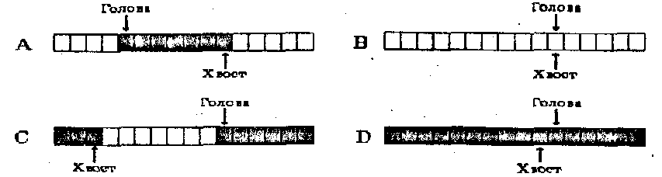
Рис. 2-25, Буфер клавиатуры

Принципы построения и функционирования ГЛАВА 2 121 операционных систем в традиционных вычислительных системах
При записи нового значения в буфер указатель на хвост увеличивается на 2 и записываемое значение помешается по этому адресу. При чтении из буфера извлекается значение, находящееся по адресу, который содержится в указателе на начало, а затем этот указатель увеличивается на 2. Если значения указателей одинаковы, буфер считается пустым (рис 2.25.В). Если какой-либо указатель достигает конца буфера, он переходит на начало, т.о. указатель на хвост может иметь меньшее значение, чем указатель на голову (рис, 2.25.С). При достижении указателем на конец значения, на 2 меньшего указателя на начало, буфер считается заполненным и новое значение игнорируется (рис. 2.25.D).
Таким образом, программы, выполняющие ввод с клавиатуры, на самом деле обычно читают буфер клавиатуры. Значения, находящиеся в буфере, можно получить при помощи функций BIOS (INT 16h) или MS-DOS (INT 2ih, функции 01, 06, 07. 08, OAh, OBh, OCh, 3Fh). Эти функции позволяют также получать состояние буфера и изменять его.
• Ввод команд для выполнения
Рассмотрим другой пример, демонстрирующий работу системы прерываний. а именно, отслеживание командным процессором вводимых пользователем с клавиатуры команд. При этом выполняется следующая последовательность действий:
Пользователь набирает на клавиатуре имя и параметры задания- При нажатии каждой клавиши клавиатура посылает запрос на прерывание, он обрабатывается процедурой INT 9h, которая заносит значение введенного символа в буфер клавиатуры.
Командный процессор в это же время проверяет буфер клавиатуры на наличие в нем не введенных данных, и читает их по мере появления (при помощи функций MS-DOS). Так как эти процедуры выполняются гораздо быстрее, нежели ввод символов на клавиатуре, то большая часть процессорного времени при ожидании ввода тратится без пользы. Для повышения эффективности работы системы функции MS-DOS ввода с клавиатуры при ожидании вызывают специальное мультиплексное прерывание INT 28h, которое выполняет фоновые процессы (например, печать файлов на принтер командой PRINT).
Получив символ CR (Enter), который свидетельствует об окончании ввода, командный процессор проверяет его корректность и, в случае таковой, запускает команду или программу на выполнение при помощи соответствующего прерывания

